CỘNGHOÀXÃHỘICHỦNGHĨAVIỆTNAM
Độclập-Tựdo-Hạnhphúc

ĐƠNYÊUCẦUCÔNGNHẬNSÁNGKIẾN

Kính gửi1:Hội đồng sáng kiến Trường Mầm non Đại Hiệp
TôikínhđềnghịQuýcơquan/đơnvịxemxét,côngnhậnsángkiến như sau:
TT | Họ và tên | Ngày tháng năm sinh | Nơi công tác | Chức danh | Trình độ chuyên môn | Tỷ lệ (%) đóng góp vào việc tạo ra sáng kiến
1 | Phan Thị Hướng | 25/11/1994 | MN Đại Hiệp | Giáo viên | ĐHSPMN | 100%
Làtác giả đề nghị xétcôngnhận sáng kiến2“Một số giải pháp giúp trẻ chuẩn bị tâm thế vào lớp 1 cho trẻ 5-6 tuổi tại trường Mầm non Đại Hiệp ”
- Chủ đầu tư tạo ra sáng kiến3:Phan Thị Hướng
- Lĩnhvựcáp dụng sáng kiến4:Lĩnh vực phát triển toàn diện cho trẻ mẫu giáo lớn trong trường mầm non.
- Ngàysángkiếnđượcápdụnglầnđầuhoặcápdụngthử: Ngày10/9/2024
- Hồ sơ đính kèm

+ Báo cáo sáng kiến

+ Các tài liệu, giấy tờ, hình ảnh liên quan
Tôi xin cam đoan mọi thông tin nêu trong đơn là trung thực, đúng sự thật và hoàn toàn chịu trách nhiệm trước pháp luật.

Đại Hiệp, ngày 07 tháng 10 năm 2024
Người nộp đơn


Phan Thị Hướng

CỘNG HOÀ XÃ HỘI CHỦ NGHĨA VIỆT NAM

Độc lập-Tự do-Hạnh phúc

BÁO CÁO SÁNG KIẾN

1. Tên sáng kiến^{1:}“Một số giải pháp giúp trẻ chuẩn bị tâm thế vào lớp 1 cho trẻ 5-6 tuổi tại trường Mầm non Đại Hiệp”

2. Mô tả bản chất của sáng kiến²:
Phát triển toàn diện cho trẻ 5-6 tuổi chuẩn bị tâm thế vào lớp 1 là chìa khóa vàng mở ra cánh cửa trí tuệ. Giúp cho trẻ thông minh hơn và tiếp cận được các lĩnh vực 1 cách dễ dàng hơn: 6 năm đầu đời là giai đoạn quan trọng nhất vì lúc này não bộ của trẻ phát huy 70-80% liên kết các tế bào thần kinh, vì thế đây là thời điểm vàng để có thể tối ưu hóa quá trình phát triển các kỹ năng cần thiết cho trẻ chuẩn bị hành trang vào lớp 1. Khi trẻ có các kỹ năng cơ bản: Cầm bút, tư thế ngồi, trẻ được làm quen con số, chữ cái và các kỹ năng cơ bản khác tốt thì các con sẽ có cơ hội thành công nhiều hơn. Vì thế, chuẩn bị hành trang cho trẻ vào lớp 1 là việc làm hết sức quan trọng, để tạo tiền đề vững chắc cho trẻ trong việc học đọc, học viết khi trẻ lên một cấp học mới. Trẻ sử dụng các kỹ năng cơ bản tốt giúp trẻ diễn đạt rõ ràng những suy nghĩ, mong muốn của mình với mọi người và biết bày tỏ cảm xúc trước cái đẹp của thế giới xung quanh trẻ.
Đúng như lời Bác Hồ của chúng ta đã từng nói:
“Trẻ em như búp trên cành
Biết ăn ngủ, biết học hành là ngoan”
Thật vậy, trẻ em trông như một búp non nếu được chăm sóc chu đáo thì chắc chắn chồi non sẽ phát triển tốt. Cũng như con người nếu được chăm sóc có sự đầu tư ngay từ nhỏ thì trẻ sẽ dần dần lớn lên và phát triển toàn diện cả về “đức, trí, thể, mỹ, lao”.
Khi trẻ ở lứa tuổi mầm non trẻ được chăm bẵm yêu thương với những bài đồng dao, bài thơ, bài hát có tiết tấu vui tươi, ngộ nghĩnh, tình cảm, bé thích và nhớ nhanh. Trường mầm non là nơi trẻ “Học mà chơi, chơi mà học”. Khi trẻ chuẩn bị chuyển sang lớp 1, sang môi trường hoàn toàn mới lạ, khác với môi trường mẫu giáo. Trẻ phải ngồi học ngay ngắn, phải tuân thủ các quy định, nội quy của trường, của lớp. Sự thay đổi này sẽ làm trẻ bỡ ngỡ, dễ bị hoang mang, lo sợ, dao động về mặt tâm lý, khó tiếp cận và khó có thể thích nghi ngay được. Và tôi nhận thấy đa số phụ huynh có tâm lý nôn nóng và sợ con mình không theo kịp chương trình lớp một nên cho đi học trước để trẻ biết đọc, biết viết, biết làm toán... dù nhiều phụ huynh vẫn biết việc học trước là không nên.
Bản thân là một giáo viên luôn tâm huyết với nghề, tôi thực sự trăn trở rằng làm thế nào để trẻ có một tâm lý thật tốt khi vào lớp 1 cũng như trẻ được cung cấp các kiến thức ở trên lớp một cách tương đối đầy đủ cũng như phụ huynh sẽ có thêm hiểu biết, phối kết hợp cùng giáo viên trong việc chăm sóc giáo dục trẻ học tốt nhất tại nhà để chuẩn bị mọi tâm thế cho trẻ vào lớp 1.
Nắm được tầm quan trọng và tính cấp thiết của việc dạy trẻ biết những kỹ năng cơ bản chuẩn bị tốt mọi tâm thế cho trẻ vào lớp 1 trong năm học này chúng tôi đã mạnh dạn tìm hiểu và chọn đề tài: “Một số giải pháp giúp trẻ chuẩn bị tâm thế vào lớp 1 cho trẻ 5 – 6 tuổi tại trường mầm non Đại Hiệp” để nghiên cứu trong năm học 2024 – 2025.
Thực tế tôi và một số đồng nghiệp đã áp dụng sáng kiến vào lớp mình phụ trách, sáng kiến đã mang lại lợi ích thiết thực cho đơn vị mình và đạt hiệu quả trên trẻ rất cao.
2.1. Các giải pháp thực hiện, các bước và cách thức thực hiện:
* Giải pháp 1. Tạo môi trường cho trẻ làm quen với việc đọc, viết.
Như chúng ta đã biết, hoạt động cho trẻ làm quen với chữ cái có ý nghĩa vô cùng quan trọng đối với trẻ mẫu giáo 5-6 tuổi trong trường mầm non. Thông qua việc học chữ cái không chỉ giúp trẻ nhận biết được các mặt chữ và phát âm chính xác khi nói mà còn tạo ra cho trẻ sự hứng thú học tiếng mẹ đẻ, làm tiền đề cho trẻ thích ứng với việc đọc, viết ở lớp 1. Trong hoạt động cho trẻ làm quen với chữ cái thì môi trường chữ viết đa dạng, phong phú có lợi ích rất lớn trong việc giúp trẻ làm quen và ghi nhớ các chữ cái.
Nhận thức được điều đó, tôi luôn chú trọng việc xây dựng môi trường chữ viết đa dạng, phong phú góp phần nâng cao chất lượng hoạt động làm quen với chữ cái cho trẻ mẫu giáo 5-6 tuổi ở lớp mình phụ trách, qua đó, giúp trẻ học chữ cái một cách hứng thú mà trẻ vẫn tiếp thu được kiến thức đạt mục tiêu giáo dục đề ra.
* Môi trường trong lớp
Môi trường lớp học đóng một vai trò quan trọng trong việc dạy và học, nó quyết định phần lớn tới chất lượng dạy học của nhóm, lớp. Đối với các lớp mẫu giáo 5-6 tuổi thì việc tạo môi trường lớp học đa dạng, phong phú lại càng có ý nghĩa quan trọng, ảnh hưởng trực tiếp đến sự phát triển của trẻ. Môi trường giáo dục được xây dựng phù hợp với nội dung giáo dục của từng độ tuổi, từng chủ đề phục vụ cho việc thực hiện các mục tiêu, nội dung giáo dục nói chung và nội dung dạy tăng cường chữ cái nói riêng của trẻ lớp mình.
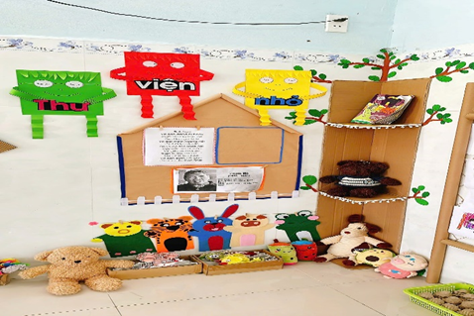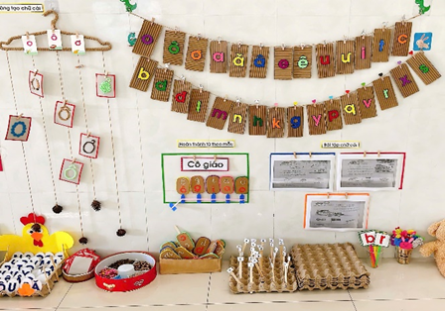
Đối với trẻ mẫu giáo đặc biệt là trẻ 5-6 tuổi, môi trường là một vấn đề hết sức quan trọng nhằm kích thíc cho trẻ hứng thú hoạt động và với trẻ mầm non lớp học chính là mái nhà thứ 2 của trẻ, cảm giác đầu tiên khi trẻ bước vào cửa lớp, phản xạ đầu của bé sẽ nhìn xung quanh có gì đẹp, có gì bắt mắt. Vì vậy, các mảng chính trong lớp học đó là các góc hoạt động là đối tượng đầu tiên khi trẻ bước vào lớp, do đó các góc chơi phải thật sự thu hút trẻ.
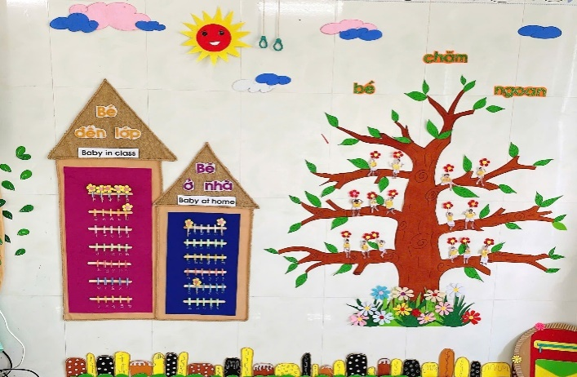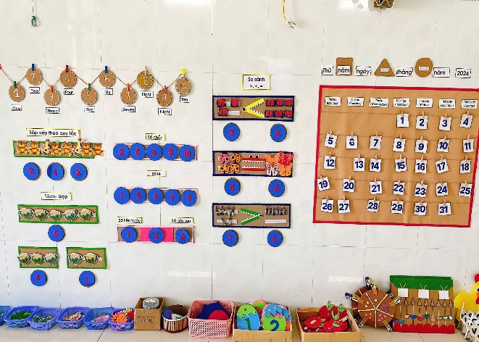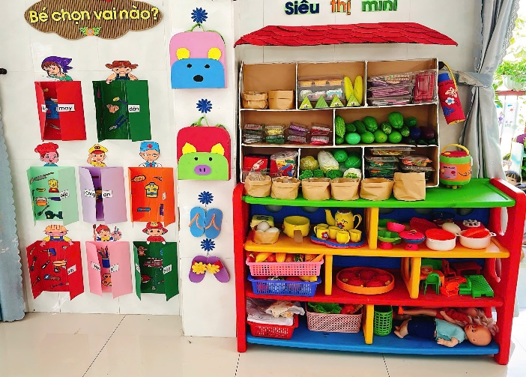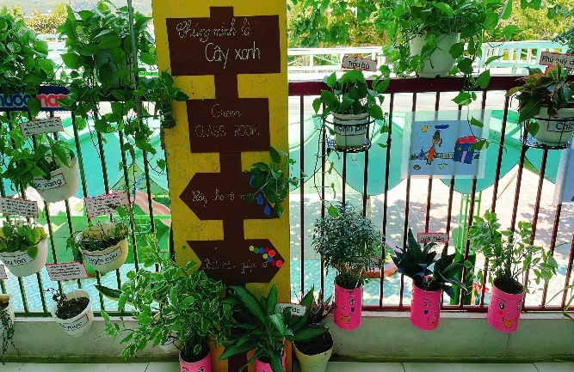
Ngoài ra với những đồ dùng mà trẻ được tiếp xúc cũng vậy, kí hiệu đầu tiên sẽ để lại dấu ấn tốt cho trẻ. Chính vì thế, chúng tôi đã lựa chon các chữ cái làm kí hiệu cho đồ dùng và dụng cụ của trẻ sử dụng.
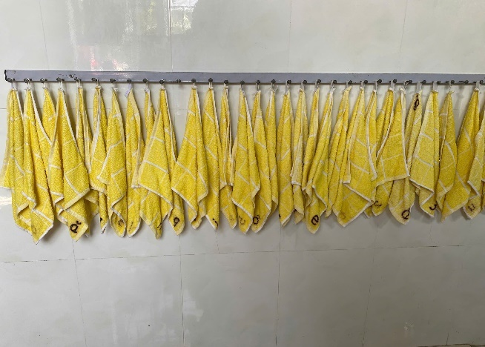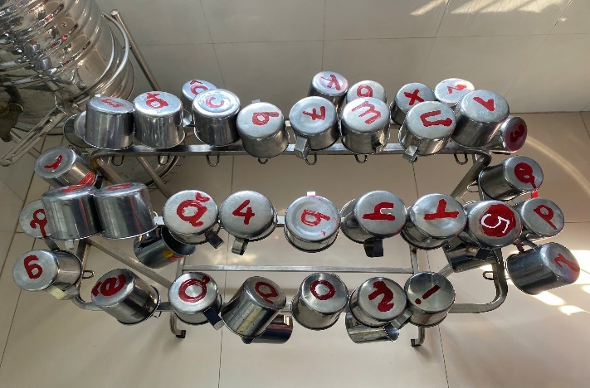

* Môi trường ngoài lớp
Thực tế cho thấy, việc đến trường ngoài hoạt động học, ăn, ngủ, còn các thời gian khác trẻ hoạt động với môi trường bên ngoài: Như góc thiên nhiên, các mảng tuyên truyền, khu vực để đồ dùng các nhân, khu vực để dép. Đây là các khu vực tiếp xúc thường xuyên của trẻ nên cũng góp phần ôn luyện chữ cái và từ rất tốt.
Ví dụ: Ở góc tuyên truyền ngoài các mảng tuyên truyền về một số bệnh và các nội dung liên quan đến chủ đề chúng tôi còn tạo thêm nội dung khen thưởng trẻ về kết quả học tập của ngày hôm đó ở các lĩnh vực sau đó viết ký hiệu những trẻ được khen thưởng lên hoađể trẻ có thể lựa chọn đúng ký hiệu của mình gắnvào.
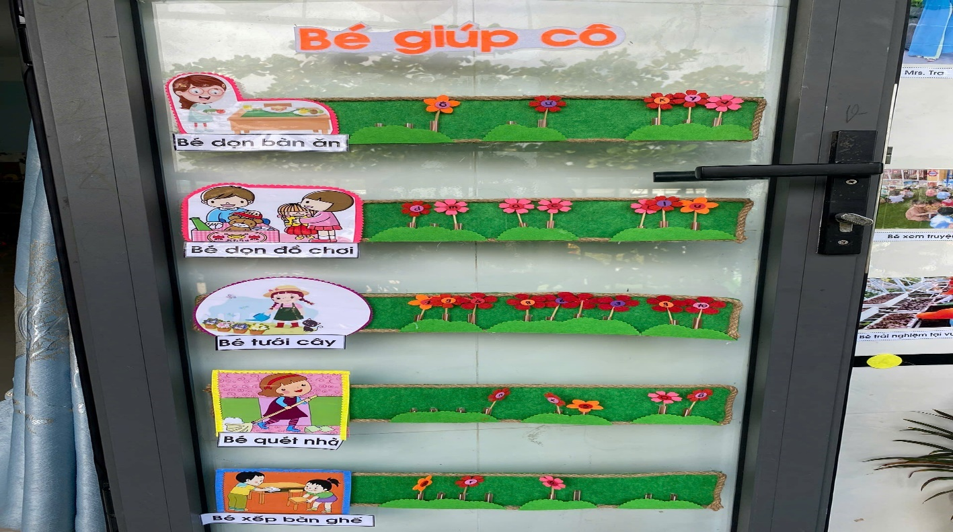
Tại nơi để các đồ dùng các nhân của trẻ, tôi cũng dán kí hiệu cho từng trẻ kèm theo kí hiệu là tên của trẻ. Như vậy, hàng ngày trẻ không những cất đồ dùng cá nhân đúng nơi quy định mà còn biết được tên của mình được ghép từ những chữ cái gì giúp trẻ khắc sâu biểu tượng chữ cái.
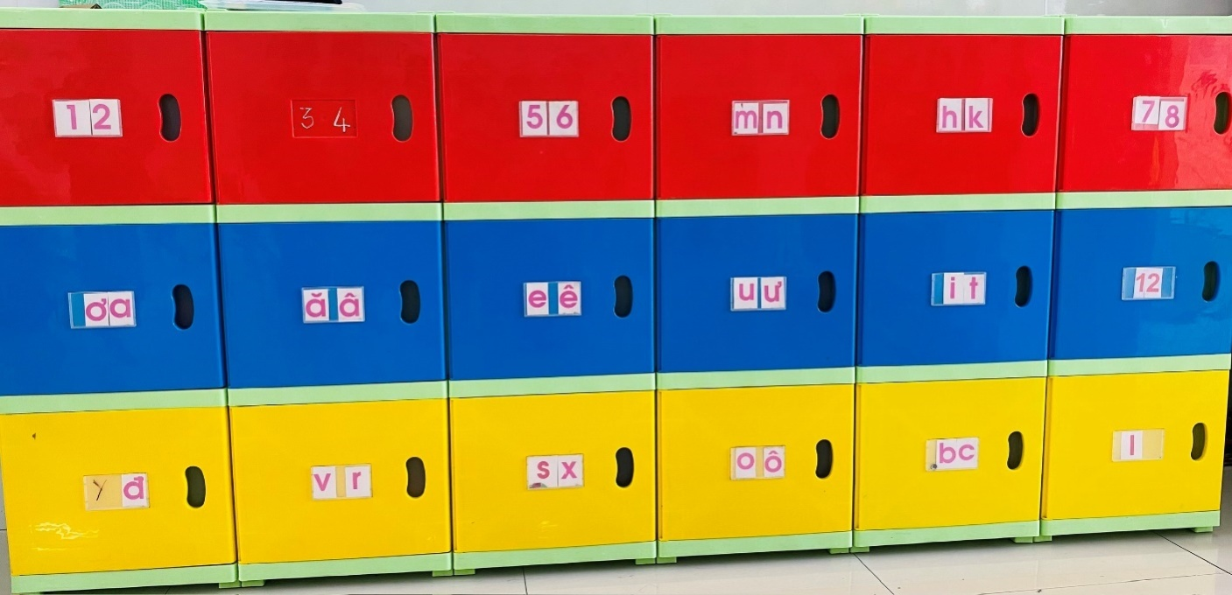

Giải pháp 2. Giúp trẻ chuẩn bị tâm thế sẵn sàng vào lớp 1 thông qua các hoạt động tại trường mầm non.
* Thông qua hoạt động học
Với mục tiêu cần đạt cho trẻ ở cuối độ tuổi này vai trò rất quan trọng đối với việc chuẩn bị tâm thế sẵn sàng đi học của trẻ cũng như việc làm quen với những sinh hoạt gần gũi với hoạt động học tập. Vì vậy, trẻ cần phải rèn luyện về các thao tác trí tuệ, có sự hiểu biết về bản thân, gia đình, môi trường xung quanh, các biểu tượng định hướng về không gian, thời gian đồng thời có kỹ năng thực hiện hoạt động trí óc như: So sánh, phân tích, tổng hợp…Những nội dung này có nhiều hơn ở hoạt động khám phá khoa học và làm quen với toán.
* Hoạt động khám phá khoa học:
Thông qua môn học này hình thành cho trẻ kỉ năng quan sát, tư duy, phân tích tổng hợp khái quát. Khám phá khoa học mang lại nguồn biểu tượng vô cùng phong phú, đa dạng, sinh động, đầy hấp dẫn với trẻ thơ, từ môi trường tự nhiên (cỏ cây, hoa lá, chim ….) đến môi trường xã hội (công việc của mỗi người trong xã hội, mối quan hệ của con người với nhau …) và trẻ hiểu biết về chính bản thân mình, vì thế trẻ luôn có niềm khao khát khám phá, tìm hiểu về chúng.
* Thông qua chủ đề “Trường tiểu học”.
Để chuẩn bị tâm lý sẵn sàng bước vào lớp 1 cho trẻ thì việc cho trẻ làm quen với Trường Tiểu Học là việc làm rất quan trọng không thể thiếu. Chính vì thế, ngay từ khi lựa chọn sáng kiến tôi đã tham mưu với chuyên môn của trường để xây dựng kế hoạch chương trình, lồng ghép, tổ chức cho trẻ tham qua trường tiểu học vào tháng 5. Đây là một trong những hoạt động chăm sóc, giáo dục trẻ của nhà trường tạo cho trẻ không khí vui tươi, phấn khởi và hào hứng khi tham gia, giúp trẻ chuẩn bị tâm thế sẵn sàng lên lớp 1.
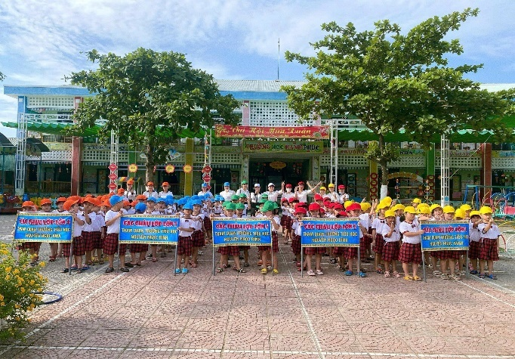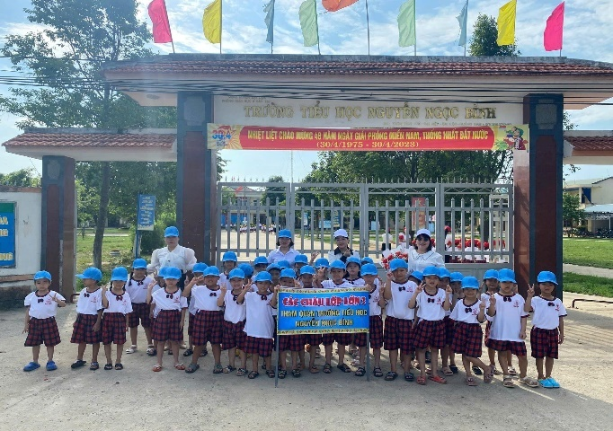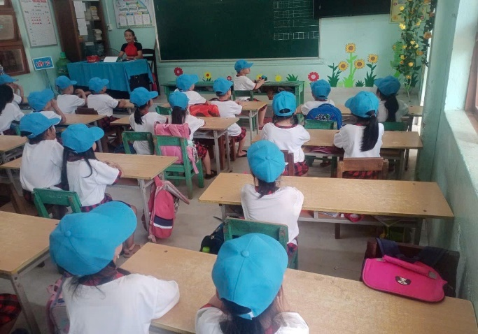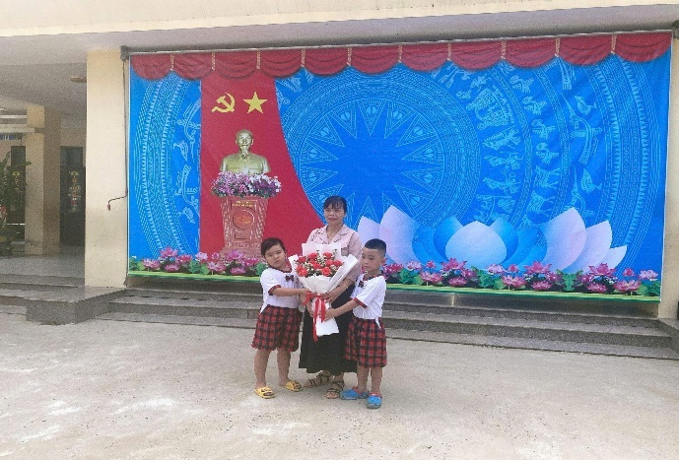
Thăm quan Trường tiểu học trẻ được thăm các lớp học, gặp gỡ các anh chị học sinh tiểu học và một số nhà chức năng, phòng thư viện, phòng họp...giúp cho trẻ có thêm hiểu biết về các hoạt động học tập, vui chơi, trang phục của các anh chị học sinh tiểu học. Từ đó, giáo dục trẻ tinh thần tập thể, tính tổ chức, kỷ luật, biết chấp hành các nội quy, quy định trong trường học và có tinh thần sẵn sàng làm quen với mái trường tiểu học, mong muốn được đi học ở trường tiểu học.
Sau khi xây dựng kế hoạch thì sẽ có thời gian cụ thể cho các bé chuẩn bị, và khi tiến hành thì tôi cũng thông báo đến các bậc phụ huynh của lớp để nhận được sự hỗ trợ từ họ.
Ví dụ: Thông qua chủ đề “Trường tiểu học” tôi đã cho trẻ làm quen với đồ dùng, sách vở, bàn ghế, các hoạt động ở tiểu học: Chào cờ đầu tuần, sinh hoạt lớp, các môn học… Qua đó, cung cấp cho trẻ những hiểu biết ban đầu về nơi mà trẻ sẽ học tập sắp tới.
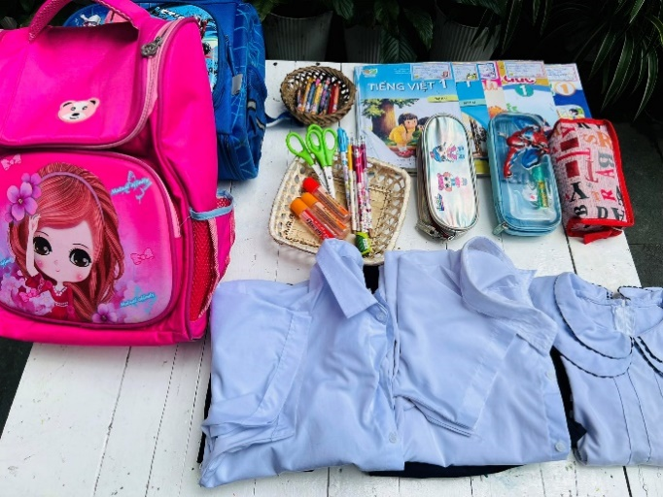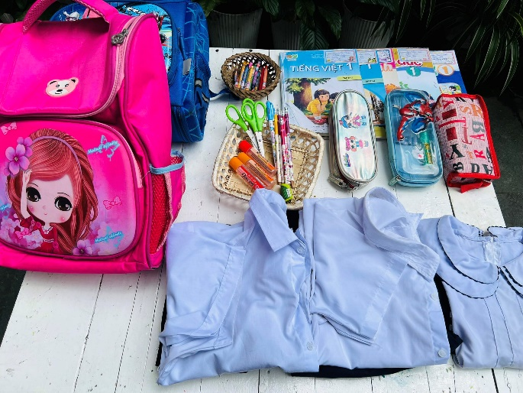
Thật sự khi được đi thực tế các bạn nhỏ lớp tôi rất phấn khởi và tích cực. Qua đó, tôi cảm thấy thật hữu ích và cũng rút ra được nhiều kinh nghiệm cho những năm tới.
Hay thông qua hoạt động phát triển thẫm mỹ - Hoạt động giáo dục âm nhạc,tôi cho trẻ làm quen với trường tiểu học qua các câu truyện các bài thơ, bài hát như “Bé vào lớp 1”, “Chào lớp 1”, “Lớp chúng mình”, “Em yêu trường em”. Qua đó giúp trẻ hiểu và gần gũi hơn với trường tiểu học và lớp 1.
* Thông qua hoạt động làm quen với toán:
Cùng với hoạt động khám phá khoa học hoạt động cho trẻ làm quen với toán ở trường mầm non là một trong những hoạt động phát triển ở trẻ năng lực nhận thức, khả năng so sánh, tư duy lôgic, ghi nhớ, khái quát, tổng hợp….Là những yếu tố quan trọng phát triển trí tuệ làm tiền đề, tạo tâm thế tự tin bước vào lớp 1. Song bản chất của toán là khô cứng, đòi hỏi tính chính xác cao mà đặc điểm tâm lý trẻ mầm non là “Học mà chơi, chơi mà học” thì việc truyền thụ kiến thức đến với trẻ là rất khó. Chính vì vậy tôi đã lồng ghép yếu tố chơi vào trong mỗi giờ dạy để đem lại hiệu quả học tập tốt nhất.
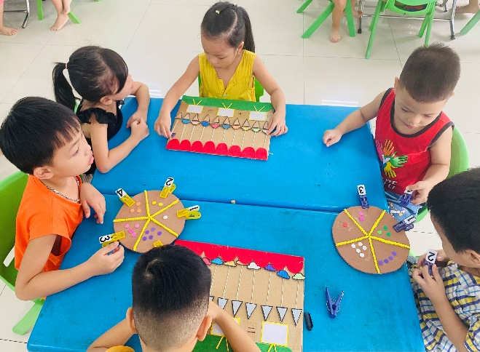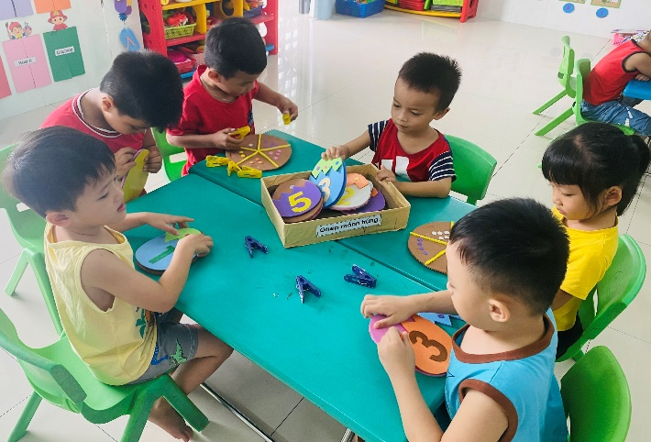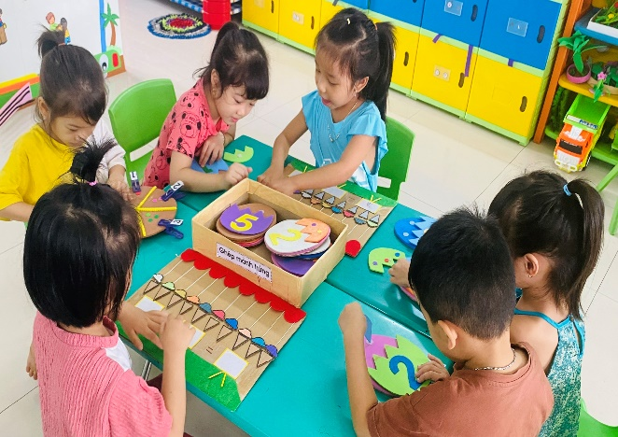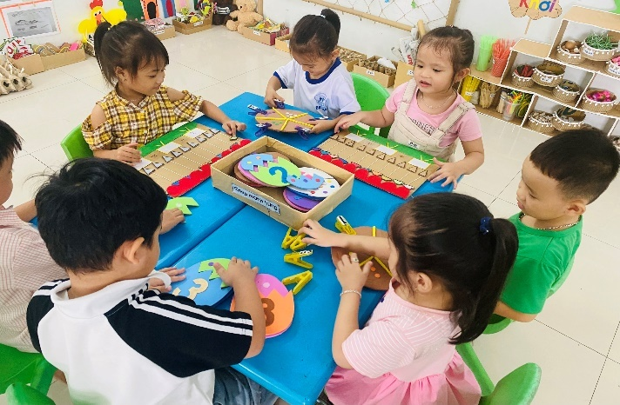
* Thông qua hoạt động góc
Thông qua các giờ chơi hoạt động góc chúng tôi luôn rèn cho trẻ có kỹ năng tự thỏa thuận, phân vai chơi với nhau. Dạy trẻ giao tiếp giữa các vai chơi với nhau và giữa các góc chơi với nhau.
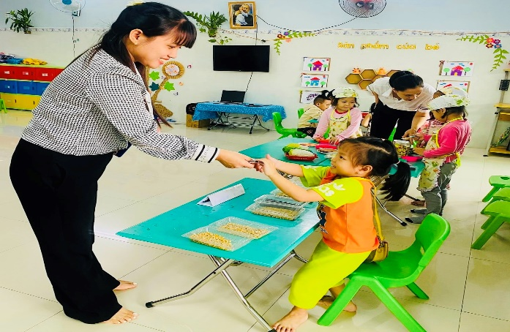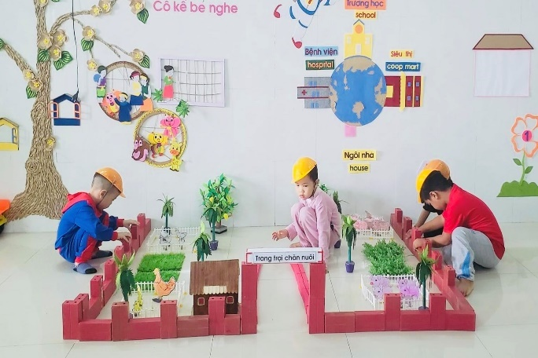
Khác với giờ đón và trả trẻ hoạt động ngoài trời là khoảng thời gian mà trẻ được tiếp xúc với thiên nhiên, thỏa mãn nhu cầu vận động của trẻ.
Do vậy tôi lồng ghép cho trẻ làm quen chữ cái thật nhẹ nhàng phù hợp.
VD: Trong hoạt động có mục đích của trẻ quan sát các loại cây trồng hay các hiện tượng tự nhiên xung quanh trẻ như gió lung lay cành cây, từ lung lay có chứa chữ gì đầu tiên và phát âm chữ cái đó.
* Thông qua hoạt động chiều
Trong khoảng thời gian nhất định, tôi không thể giúp trẻ nhận biết và rèn luyện phát âm được nhiều mặc dù đã tận dụng mọi cơ hội để trẻ hoạt động một cách tích cực nhất. Vì thế, để giúp trẻ nhận biết phát âm chuẩn phân biệt mẫu chữ và tô viết chữ tốt. Tôi đã tiến hành tổ chức cho trẻ chơi trò chơi qua hoạt động chiều.
* Thông qua giờ trả trẻ
Vì giờ đón trả trẻ là thời gian nhạy cảm trong ngày. Do đó, tôi phải quan tâm đến trẻ đặc biệt về mặt tình cảm. Mặt khác, hướng trẻ vào các trò chơi mà trẻ thích như trò chơi học tập, hay các đồ chơi khác, vì vậy, tôi chọn biện pháp cho trẻ làm quen chữ viết sau:
Trò chuyện cùng trẻ: Trẻ làm quen chữ viết thông qua việc nhận biết mặt chữ, việc rèn phát âm, giúp trẻ bắt âm thật tốt và tích cực hóa lời nói của trẻ qua việc trò chuyện.

Giải pháp 3. Giúp trẻ chuẩn bị tốt các kĩ năng cần thiết để chuẩn bị cho trẻ vào lớp 1 cũng như cho trẻ làm quen với việc đọc, viết.
* Chuẩn bị một số kĩ năng cần thiết cho trẻ vào lớp 1
Bước vào lớp 1 cũng được coi là một hành trình lý thú trong cuộc đời của trẻ. Tuy nhiên, không phải trẻ nào cũng cảm thấy tự tin để bước vào những hành trình như thế. Vậy các chúng ta phải làm gì giúp con có một hành trang tốt bước vào trường học đúng nghĩa đầu đời? Chính vì vậy bên cạnh chuẩn bị cho trẻ kỹ năng hoạt động học tập.
+ Rèn luyện cho trẻ kỹ năng quan sát: Đây là một trong những kỹ năng quan trọng để giúp trẻ tự tin trong cuộc sống. Hơn nữa, việc rèn luyện cho con có kỹ năng quan sát tốt sẽ giúp con dễ dàng bắt nhịp với việc học ở lớp 1 hơn. Để làm được điều này, chúng ta nên thường xuyên đưa con ra ngoài chơi và nói chuyện cùng con, cùng con quan sát những sự vật xung quanh.
+ Rèn luyện cho trẻ khả năng tập trung: Trẻ bước vào lớp 1 được coi như bước sang một môi trường mới, hoàn toàn khác. Thầy cô mới, bạn bè mới, cách học mới. Trẻ không còn được thay đổi trò chơi một cách liên tục mà thay vào đó là một tiết học 45 phút. Việc cha mẹ rèn luyện cho con khả năng tập trung tốt sẽ giúp con thấy bài học ở trường thú vị hơn, con tiếp thu bài dễ hơn và không bị mệt mỏi. Việc rèn luyện khả năng tập trung cho trẻ cần thời gian và tính kiên trì.
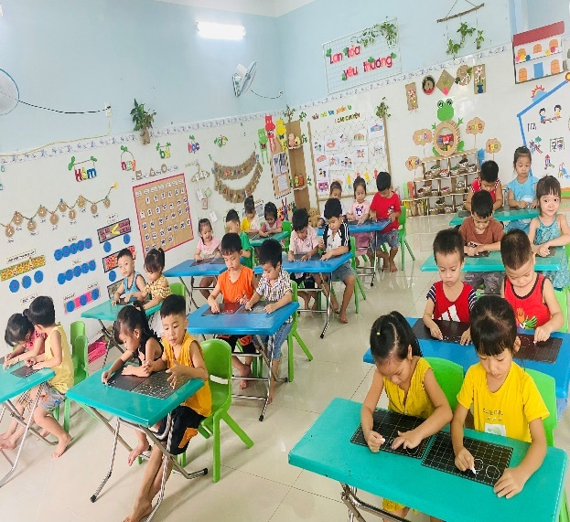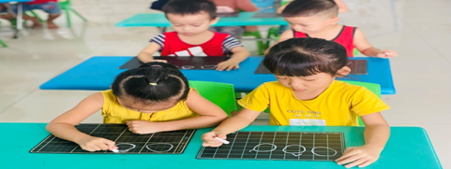
+ Dạy trẻ ngồi học đúng tư thế: Đây được coi là một trong những kỹ năng tối quan trọng mà trẻ cần có được khi bước vào môi trường học tập thật sự. Việc ngồi học đúng cách không chỉ giúp cho các bé học tập hiệu quả hơn mà còn bảo vệ thị lực của bé. Cha mẹ cũng có thể mua cho con bức tranh về tư thế ngồi học và cùng con rèn luyện hàng ngày. Điều này chắc chắn sẽ mang lại những hiệu quả cho con bạn.
+ Kỹ năng sống tự tin: Tôi luôn chú ý giúp Trẻ phát triển sự tự tin, lòng tự trọng của trẻ. Nghĩa là giúp trẻ cảm nhận được mình là ai, cả về cá nhân cũng như trong mối quan hệ với những người khác. Kỹ năng sống này giúp trẻ luôn cảm thấy tự tin trong mọi tình huống ở mọi nơi.
Ví dụ: Khi trò chuyện ở mọi lúc mọi nơi, chúng tôi đặt ra những câu hỏi giúp trẻ tự tin xử lý được các tình huống xảy ra như: Nếu bị lạc đường con sẽ tìm đến ai để hỏi? Nếu bị ai đó bắt nạt con sẽ làm gì?.....
+ Kỹ năng giao tiếp: Tôi cần dạy trẻ biết thể hiện bản thân và diễn đạt ý tưởng của mình cho người khác hiểu, trẻ cần cảm nhận được vị trí, kiến thức của mình trong thế giới xung quanh. Nếu trẻ cảm thấy thoải mái khi nói về một ý tưởng hay chính kiến nào đó, trẻ sẽ trở nên dễ dàng học và sẽ sẵn sàng tiếp nhận những suy nghĩ mới. Đây chính là yếu tố cần thiết để giúp trẻ sẵn sàng học mọi thứ.
Thông qua các hoạt động giao lưu ngoài lớp học như tham quan, dã ngoại, tiệc buffet, trò chơi dân gian... và thông qua hoạt động nhóm trong tổ chức các hoạt động giáo dục giúp trẻ có kĩ năng kết bạn, trò chuyện với các bạn, thầy cô và mọi người xung quanh. Chuẩn bị cho trẻ các hành vi ứng xử phù hợp với từng mối quan hệ với thầy cô, bạn bè, bố mẹ, anh chị em. Giáo dục trẻ tạo dựng mối quan hệ tốt đẹp với bạn bè, cô giáo và những người lớn khác trong trường mầm non; giúp trẻ có những hiểu biết chính xác về trường tiểu học, về các mối quan hệ giữa bạn bè, thầy cô giáo ở trường tiểu học từ đó kích thích lòng mong mỏi, háo hức được đến trường học của trẻ.
+ Dạy con cách làm việc nhóm: Đây là một trong những kỹ năng thiết yếu trong môi trường học tập hiện đại. Trẻ biết làm việc nhóm cũng là khi trẻ hòa đồng thực sự với bạn bè. Trẻ hiểu cách kiềm chế cảm xúc, bày tỏ ý kiến, bảo vệ ý kiến cũng như lắng nghe ý kiến của người khác. Điều này không chỉ giúp trẻ có được kiến thức tốt nhất mà còn giúp trẻ có những người bạn “cùng tiến” thực sự.
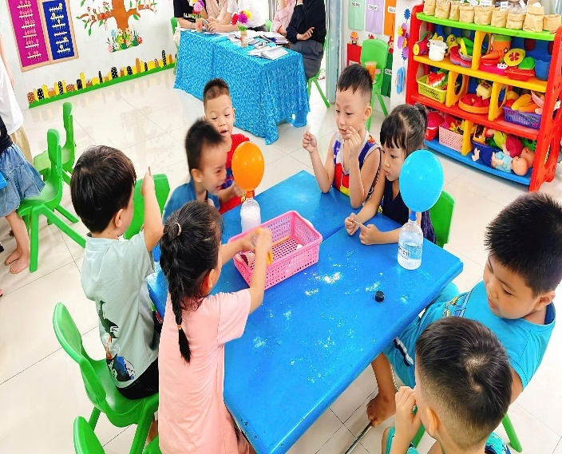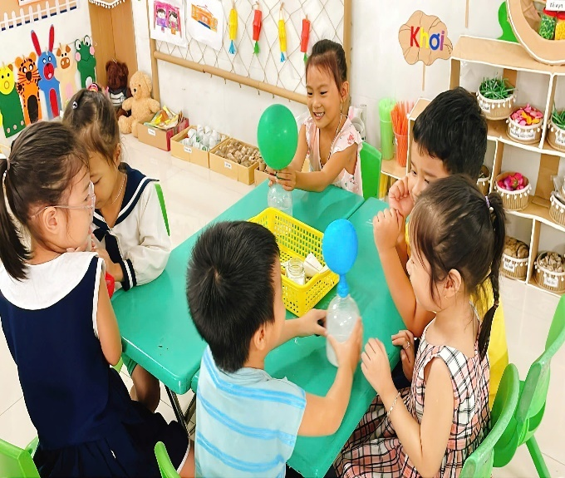
+ Kỹ năng thích tò mò, ham học hỏi, khả năng thấu hiểu: Đây là một trong những kỹ năng quan trọng nhất cần có ở trẻ vào giai đoạn này là sự khát khao được học. Giáo viên cần sử dụng nhiều tư liệu và ý tưởng khác nhau để khêu gợi tính tò mò tự nhiên của trẻ.
+ Kỹ năng tự phục vụ bản thân: Đây thật sự là kỹ năng cần thiết cho trẻ chuẩn bị vào lớp 1 và chúng tôi đã thực hiện rèn cho trẻ các kỹ năng này thông qua các hoạt động hàng ngày ở lớp mình như sau:
Giờ đón trẻ: Chúng tôi đón trẻ vào lớp nhắc trẻ phải chào ba, mẹ, chào cô, tôi hướng dẫn trẻ xếp mũ nón bảo hiểm, cặp vào kệ, giúp trẻ chải lại đầu tóc, hướng dẫn trẻ xếp dép đúng chân ngay ngắn lên kệ dép.
Giờ ăn trưa: Dạy trẻ rửa tay, lau mặt, mời cô, các bạn, cầm muỗng đúng tay.
Ăn nhai từ tốn, không nhai nhồm nhoằm và nuốt vội.
Không ngậm thức ăn lâu trong miệng - không vừa ăn vừa chơi, vừa nói chuyện, đi lại lung tung, tự xúc ăn.
Khi trẻ uống nước: Dạy và nhắc trẻ uống nước từ từ, không làm đổ, không làm rơi cốc, không rót nước quá đầy, không thò tay vào thùng chứa nước thừa, không uống nước sống...
Hoạt động vệ sinh: rửa tay - rửa mặt;đúng cách, đúng kỹ năng vệ sinh tay - mặt cô hướng dẫn.
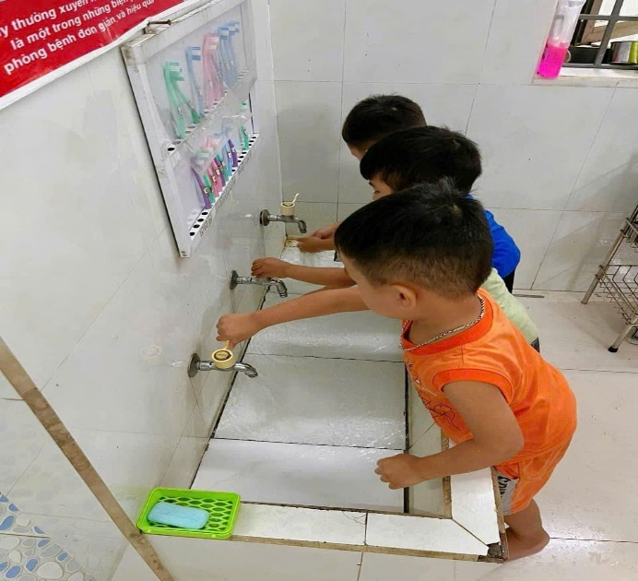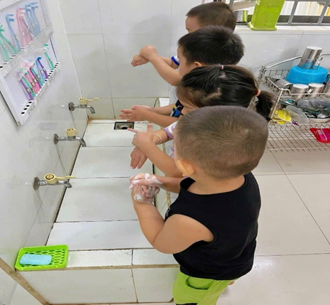
Dạy trẻ biết tự mặc quần áo: Trang phục quần áo gọn gàng sạch sẽ - không mặc quần áo bẩn, rách, đứt cúc, không ngồi lê trên sàn đất hoặc bôi bẩn vào quần áo - thường xuyên tắm rửa thay quần áo.
Ví dụ: Cho trẻ xem tranh ảnh các bạn nhỏ ăn mặc quần áo sạch sẽ khi đi học, khi đi đến những nơi công cộng hoặc dự lễ hội.
Giờ đón và trả trẻ: Cô nhắc nhở phụ huynh cùng với cô giáo dục các cháu kỹ năng tự phục vụ của trẻ.
Ví dụ: Trao đổi với phụ huynh các thao tác rửa tay hoặc giờ giấc hoạt động của trẻ trong một ngày.
Giờ ngủ: Chúng tôi cho trẻ làm giúp cô những việc vừa sức của mình và rèn cho trẻ có các thói quen tốt. Đó là cho trẻ xếp hàng đi lấy nệm, gối, xếp nệm, gối và cất gối đúng nơi quy định sau khi ngủ dậy.
Để hình thành thói quen và nền nếp thực hiện các kỹ năng cho trẻ, tôi luôn thực hiện đúng theo lịch hoạt động vệ sinh ở trường.
Thực hiện chế độ sinh hoạt vệ sinh đều đặn, hợp lý: Luôn luôn tổ chức cho trẻ thực hiện các thao tác vệ sinh đúng giờ, chú ý quan sát, theo dõi khi trẻ để kịp thời nhắc nhở trẻ làm theo quy định. Nhắc nhở trẻ, động viên trẻ kịp thời để trẻ tiếp thu và thực hiện tốt nhất.
* Làm quen với việc viết
Cho trẻ làm quen với chữ viết, trước hết phải dựa trên kinh nghiệm nói của trẻ. Trẻ học đọc và viết gần giống như trẻ học nói và nghe. Khi nói và nghe trẻ phải thiết lập được mối liên hệ giữa âm thanh trong câu nói và nghĩa của nó (sự vật hiện tượng mà ngôn ngữ nói biểu đạt). Còn khi học đọc và viết trẻ phải tạo được mối liên hệ giữa ngôn ngữ nói (âm thanh), cái mà trẻ đã biết với ngôn ngữ viết (ký tự), cái mà trẻ chưa biết. Trẻ có thể học đọc và viết theo cách mà trẻ đã từng học nói và nghe. Có thể áp dụng phương pháp phát triển ngôn ngữ nói cho trẻ để cho trẻ làm quen với đọc, viết một cách hiệu quả.
Việc cho trẻ làm quen với đọc, viết trước hết phải hình thành ở trẻ:
- Thái độ tích cực với việc đọc và viết.
- Hứng thú, nhu cầu và năng lực biểu đạt suy nghĩ, cảm xúc của bản thân bằng ngôn ngữ viết.
- Năng lực hiểu nghĩa các ký hiệu chữ viết, tức là biết khớp đúng một từ, một câu trong ngôn ngữ nói với một từ, một câu trong văn bản.
- Việc làm quen với đọc, viết được bắt đầu bằng việc hình thành các biểutượng và hành vi ban đầu về đọc, viết.
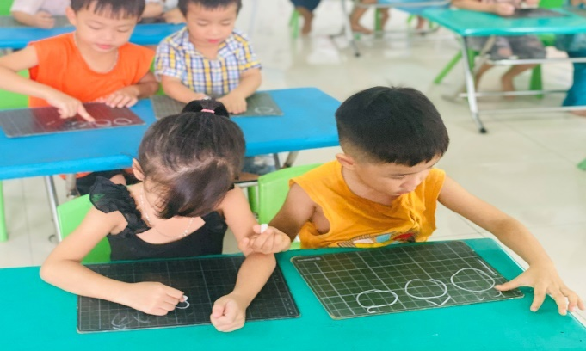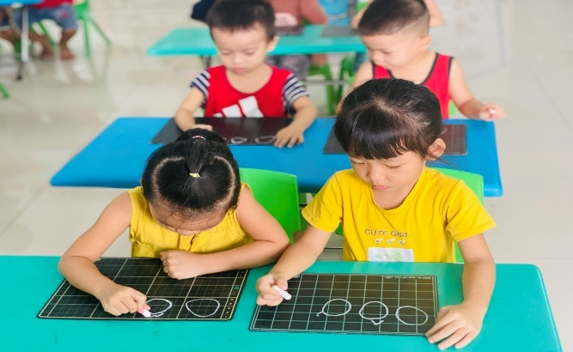
* Biểu tượng ban đầu về chữ viết
- Trẻ hiểu rằng con người sử dụng ngôn ngữ viết để biểu đạt thông tin, ý nghĩ, cảm xúc và để giao tiếp.
- Trẻ có ý thức và nhu cầu sử dụng các ký hiệu chữ viết để giao tiếp về biểu đạt suy nghĩ, cảm xúc của bản thân.
- Nhận biết và sử dụng các dấu hiệu gợi ý để đoán nghĩa của ngôn ngữ viết, nhận biết được một số đặc điểm cơ bản của sách và văn bản.
- Có thái độ tích cực đối với sách qua việc lật giở các trang sách và giữ gìn sách cẩn thận; có các hành vi đọc, viết ban đầu như cầm sách và các tài liệu viết đúng chiều, “đọc” và “viết” từ trên xuống dưới, từ trái qua phải.

Giải pháp 4. Tuyên truyền, phối hợp với phụ phuynh trong việc chuẩn bị tâm thế cho bé sẵn sàng vào lớp 1.
Tuyên truyền cho các bậc phụ huynh là vấn đề tôi đặc biệt quan tâm. Vì họ là là trợ thủ đắc lực trong việc chăm sóc, nuôi dạy trẻ. Bản thân tôi rất hay trao đổi để phụ huynh hiểu và ủng hộ, chung tay thực hiện những biện pháp chuẩn bị tâm thế cho trẻ lớp mình bước vào lớp 1 một cách tốt nhất. Tôi đã trao đổi với phụ huynh trẻ trên nhóm Zalo của lớp và nhắc phụ huynh theo dõi Fanpage, Website "Trường Mầm non Phương Lan" để cập nhật những nội dung mới nhất về việc chuẩn bị tâm thế cho trẻ sẵn sàng vào lớp 1.
Đa phần trẻ sẽ tự thích nghi được với môi trường mới nếu được cha mẹ chuẩn bị tâm lí tốt trước khi vào lớp 1. Chính vì vậy, tôi trao đổi với phụ huynh lớp mình cho trẻ làm quen với cặp sách, đồ dùng học tập, cái bút, quyển sách của mình. Có thể hướng dẫn con biết chiếc bút mở nắp rất nguy hiểm, nên con viết xong cần đậy lại. Dạy con cách giở sách, cách ghi nhớ, cách xếp sách vở vào ngăn cặp, cách đeo cặp trên vai. Khi vào năm học, bố mẹ cũng cần quan tâm đến thời khóa biểu của con để cùng bé chuẩn bị sách, đồ dùng học tập theo đúng môn học mỗi ngày, tránh để trẻ ngày nào cũng phải mang quá nhiều thứ tới trường.
Hướng dẫn bé cách ứng phó với các tình huống ở trường như khi muốn đi vệ sinh và cách tự đi vệ sinh, lúc muốn nêu ý kiến... Quan trọng nhất là giúp bé hòa nhập với môi trường, tăng khả năng tự lập, tự biết giữ sức khỏe, khi nào cởi áo, mặc áo, lúc nào cần rửa tay...
Dạy trẻ khả năng tập trung, để bé nhanh chóng làm quen với môi trường học mới. Khi con ở nhà, bố mẹ có thể tạo ra các cuộc thi như cả nhà kể chuyện cho nhau nghe, tập tô xem ai khéo hơn, nói về các chủ đề gần gũi với bé trong khoảng 30 phút...
Giúp con làm quen với ngôi trường mới. Bố mẹ có thể dẫn bé tới trường, lớp mới vài lần trước khi con đi học thực sự. Hãy chỉ cho bé thấy lớp mới có những khác biệt như thế nào so với lớp ở trường mầm non của con. Chỉ cho con thấy những đồ vật đáng yêu ở nơi mới, một cây bàng xòe tán như chiếc ô che nắng, chiếc trống trường biết kêu "tùng tùng tùng" gọi các con vào lớp hay báo hiệu đến giờ chơi... Hãy giúp con cảm thấy môi trường mới có nhiều điều thú vị, gần gũi với bé.
Hầu hết các bậc phụ huynh cũng nhận thấy tầm quan trọng của việc chuẩn bị cho bé trước khi vào lớp 1, bởi trường tiểu học là một thế giới rất lạ lẫm đối với bé. Ở đó, bé buộc phải trở nên độc lập hơn so với ở trường mẫu giáo hay ở nhà. Không chỉ phải “biết ăn biết ngủ” như trước đó, nay bé còn phải “biết học hành”. Áp lực học tập, tuân thủ kỷ luật ở trường tiểu học có thể khiến nhiều bé có tâm lý sợ đi học, ngay cả với những bé vốn dạn dĩ trong giao tiếp.
Làm thế nào để chuẩn bị cho bé vào lớp 1 một cách tự tin và vững vàng nhất? Để có được tâm thế đó, bé phải biết được cách làm chủ bản thân mình và làm chủ việc học, chứ không phải là biết đọc biết viết. Và quan trọng hơn, cần có một môi trường giúp bé chuyển tiếp giữa gia đình, trường mẫu giáo và trường tiểu học. Đó là một môi trường mà bé vẫn được chơi đùa, được tận hưởng tuổi thơ nhưng cũng được làm quen dần với những kỹ năng học tập cũng như những kỹ năng sống thiết yếu để tự tin giao tiếp, hòa nhập với những người xung quanh.
Mặtkhác, không ít những phụ huynh lại phó mặc con mình cho trường mầm non dẫn đến việc không tạo ra được sự thống nhất trong công tác chăm sóc giáo dục trẻ, dẫn đến hiệu quả chuẩn bị cho trẻ vào lớp 1 không cao. Chính vì vậy ,việc tuyên truyền và phối kết hợp với phụ huynh trong việc chuẩn bị cho trẻ vào lớp 1 là rất quan trọng.
Tôi đã tuyên truyền và tư vấn cho phụ huynh của lớp mình những nội dung sau:
+ Chuẩn bị thể lực cho trẻ là một việc làm quan trọng đòi hỏi chúng ta phải có sự quan tâm sâu sắc. Một cơ thể khoẻ mạnh là tiền đề vật chất giúp cho trẻ phát triển năng lực hoạt động trí tuệ ở trường phổ thông. Người lớn cần phải hiểu điều đó để tránh cho trẻ suốt ngày phải ngồi tập đọc, tập viết, tập tô, tập vẽ …. như một học sinh phổ thông thật sự.
+ Dạy trẻ biết cách ứng xử với mọi người xung quanh, lễ phép, kính trọng người lớn nhằm chuẩn bị dần cho trẻ thích ứng với những quan hệ xã hội ở trường phổ thông.
+ Giúp trẻ diễn đạt điều mình muốn một cách mạch lạc, rõ ràng.
+ Phụ huynh cần kết hợp với giáo viên để biết cách dạy trẻ phát âm 29 chữ cái trong chương trình mẫu giáo, cách làm quen với các mẫu chữ in thường, viết thường, in hoa.
+ Xây dựng cho trẻ một góc học tập gọn gàng, đẹp mắt, phù hợp với điều kiện sẵn có của mình nhằm giúp trẻ thích thú đối với việc ngồi vào bàn học.
+ Giúp trẻ chọn lựa sách, đọc sách cho trẻ nghe và trẻ có thể “đọc vẹt” sách nhưng việc đọc như thế có một ý nghĩa quan trọng và rất cần thiết cho việc học đọc sau này. Ngoài ra cần chọn đồ chơi phù hợp với lứa tuổi trẻ đặc biệt là đồ chơi chữ cái, số.
+ Phụ huynh cần tạo cho trẻ thói quen tự lập bằng cách khuyến khích trẻ thực hiện trọn vẹn một vài công việc nhà đơn giản, tự tạo một thời gian biểu học tập - vui chơi và nghiêm túc thực hiện thời gian biểu ấy.
+ Có thể dẫn trẻ đến thăm trường Tiểu học và chỉ cho trẻ biết các phòng, lớp học, sân chơi…
2.2. Phân tích tình trạng của giải pháp đã biết (nếu là giải pháp cải tiến giải pháp đã biết trước đó tại cơ sở):
Khi thực hiện đề tài “Một số giải pháp giúp trẻ chuẩn bị tâm thế vào lớp 1 cho trẻ 5-6 tuổi tại trường Mầm non Đại Hiệp”tại lớp Lớn 3 trường mầm non Đại Hiệp có những thuận lợi và khó khăn như sau:

* Thuận lợi:
- Ban giám hiệu vững về chuyên môn luôn chỉ đạo sát sao đến từng giáo viên và luôn quan tâm, đầu tư cơ sở vật chất và chuyên môn, bồi dưỡng phương pháp, đổi mới hình thức tổ chức hoạt động giáo dục mầm non, tạo mọi điều kiện để giáo viên thực hiện tốt chương trình giáo dục mầm non mới.
- Giáo viên đứng lớp đều có trình độ chuyên môn vững vàng, có năng lực sư phạm, có tinh thần trách nhiệm cao, yêu nghề mến trẻ, luôn tìm tòi sáng tạo trong giảng dạy cũng như làm đồ dùng đồ chơi và thiết kế giáo án điện tử cho các hoạt động.

* Hạn chế
- Phụ huynh của lớp chủ yếu là lao động tự do nên việc chú trọng đầu tư vào việc học tập cho trẻ ở tuổi mầm non còn hạn chế. Một số phụ huynh đi làm công ty bận từ sáng đến chiều. Buổi tối bận việc gia đình nên không có thời gian tương tác trên zalo nhóm lớp, không thường xuyên tương tác với cô trong nhóm lớp. Đặc biệt một số trẻ phải ở nhà với ông bà vì bố mẹ đi làm xa nhà, đi làm công ty nên càng ít nhận được sự quan tâm giáo dục thực sự.
- Một số phụ huynh quan niệm rằng trẻ phải biết đọc, biết viết trước khi vào lớp 1, bất chấp nguyên tắc đòi hỏi sự phù hợp giữa nội dung, phương pháp dạy học với sự phát triển tâm sinh lý ở lứa tuổi này, ép trẻ học quá sớm vô tình làm mất đi sự tập trung chú ý và hứng thú học tập của trẻ sau này. Mặt khác không ít những phụ huynh khác lại thờ ơ, bỏ mặc con trẻ không cần biết đến việc chuẩn bị tâm thế cho trẻ đến trường là gì, dẫn đến hiệu quả chuẩn bị cho trẻ vào lớp 1 không cao.
- Một số trẻ còn nhút nhát, chưa mạnh dạn, tích cực tham gia vào các hoạt động. Một số trẻ quá hiếu động, khả năng tập trung, tiếp thu kiến thức của trẻ chưa cao.
2.3. Nội dung đã cải tiến sáng tạo để khắc phục nhược điểm của biện pháp đã biết.
Từ những ưu điểmvà hạn chế đã rút ra trong quá trình tổ chức thực hiện trước đây về việc trang bị cho trẻ những kiến thức, kỹ năng cần thiết trước khi vào lớp 1, thì trước tiên bản thân cô giáo phải tìm tòi, học hỏi bồi dưỡng về kiến thức, kỹ năng, và áp dụng các kiến thức kỹ năng đó vào quá trình chăm sóc, giáo dục trẻ.

Đối với giải pháp 1: Tạo môi trường cho trẻ làm quen với việc đọc, viết.

Bản thân tôi đã tìm tòi, học hỏi, tiếp thu các kiến thức từ mạng xã hội như google, facebook, tiktok và cả các trường bạn về các phương pháp trang trí lớp theo hướng STEAM với hình ảnh sống động, màu sắc hài hòa để tạo nên một môi trường học thú vị và đầy hứng thú cho trẻ. Hơn thế, tôi còn chú trọng trang trí các góc theo hướng mở để kích thích sự sáng tạo của trẻ. Môi trường chữ viết được chú trọng hàng đầu với trẻ ở độ tuổi lớp lớn, các mẫu chữ đều được tôi trang trí theo Font chữ Avant là Font chữ chuẩn được sử dụng để dạy cho trẻ.
Đối với giải pháp 2: Giúp chuẩn bị tâm thế cho trẻ vào lớp 1 thông qua các hoạt động tại trường Mầm non.
Bản thân tôi đã tiếp thu học hỏi nhiều hình thức hoạt động để áp dụng vào giảng dạy cho trẻ, các hoạt động phải có sự hấp dẫn, mới lạ, đổi mới về nội dung và phương pháp tổ chức, từ đó sẽ kích thích sự tò mò sáng tạo của trẻ.

Đối với giải pháp 3: Giúp trẻ chuẩn bị tốt các kĩ năng cần thiết để chuẩn bị cho trẻ vào lớp 1 cũng như cho trẻ làm quen với việc đọc, viết.

Trang bị thật vững vàng các kĩ năng cần thiết trước khi vào lớp 1 cho trẻ là một việc làm hết sức cần thiết. Ở đây tôi không những trang bị cho trẻ những kiến thức làm hành trang mà còn chú trọng cho trẻ những kĩ năng như kĩ năng sống, kĩ năng học tập, kĩ năng giao tiếp ứng xử xã hội,...

Đối với giải pháp 4: Tuyên truyền, phối hợp với phụ phuynh trong việc chuẩn bị tâm thế cho bé sẵn sàng vào lớp 1.

Việc chuẩn bị tâm thế cho trẻ bước vào lớp 1 không chỉ là trách nhiệm của các cô giáo mà nhân tố không thể thiếu ở đây chính là Ba mẹ trẻ. Tâm lý phụ huynh là lo sợ con mình không theo kịp bạn bè nên chỉ lo chú trọng cho con về mặt kiến thức, cho con học trước chương trình mà quên đi rằng chuẩn bị về mặt tâm lý cũng không kém phần quan trọng. Bản thân tôi đã tuyên truyền phụ huynh qua zalo nhóm lớp, trang facebook, ...và giúp cho họ hiểu rằng, chuẩn bị tốt cho con một tâm lý vững vàng mới là chiếc chìa khóa quan trọng để con bước vào lớp 1, chuẩn bị tâm lý ở đây là con trẻ phải biết tự làm chủ bản thân, biết diễn đạt thứ mình muốn một cách mạch lạc rõ ràng, biết cách ứng phó với các tình huống xảy ra ở trường tiểu học và quan trọng hơn, cần có một môi trường giúp bé chuyển tiếp giữa gia đình, trường mẫu giáo và trường tiểu học.
2.4.Khảnăng áp dụng củasáng kiến:
Đề tài thực hiện có hiệu quả thiết thực tại lớp mẫu giáo Lớn 3 và được vận dụng trong tổ, trong nhà trường. Với tinh thần trách nhiệm của một giáo viên, tình hình thực tế của địa phương, của trường, của lớp và nhu cầu của các cháu, tôi đảm bảo rằng với các biện pháp tôi đưa ra có khả năng áp dụng, nhân rộng ở các trường bạn, và tùy từng điều kiện hoàn cảnh mà mức độ áp dụng sẽ có sự khác nhau về cách thức áp dụng.
2.5. Đánhgiálợiíchthuđượchoặcdựkiếncóthểthuđượcdoápdụngsáng kiến theo ý kiến của tác giả và theo ý kiến của tổ chức, cá nhân đã tham gia áp dụng sáng kiến lần đầu, kể cả áp dụng thử :
2.5.1 Đánh giá lợi ích thu được hoặc dự kiến có thể thu được do áp dụng sáng kiến theo ý kiến của tác giả:
Sáng kiến của tôi mang lại nhiều lợi ích thiết thực cụ thể: Nó tích luỹ cho giáo viên các hình thức tích hợp rèn kỹ năng làm việc nhóm cho trẻ qua các hoạt động phù hợp trong chế độ sinh hoạt trong ngày để đạt được yêu cầu đề ra. Những hoạt động học qua nhiều hình thức vui chơi là cơ hội vàng giúp trẻ hoàn thiện mình nhanh chóng khôn lớn và trưởng thành trong cuộc sống và đây cũng là biện pháp hữu hiệu để năng cao ý thức trách nhiệm cùng kết hợp giữa gia đình nhà trường và xã hội trong việc chuẩn bị tâm thế vào lớp một, một cách hiệu quả nhất.
* Đối với trẻ:
- Trẻ nắm được kiến thức theo độ tuổi, nhận biết phát âm chính xác 29 chữ cái.
- Trẻ ham thích đến trường, trẻ thích làm quen với việc đọc viết.
- Trẻ có sự chuẩn bị tâm thế sẵn sàng vào lớp 1.
- Trẻ khoẻ mạnh, ăn được những món ăn tổng hợp theo thực đơn của nhà trường, theo tuần, theo mùa.
- Trẻ phát âm chính xác hơn, trẻ chú ý nói chậm hơn, đúng hơn với mỗi từ khó, trẻ nhận ra được mình nói sai hay đúng.
* Đối với giáo viên:
- Nắm bắt được những nội dung chuẩn bị tâm thế cho trẻ vào lớp 1, biết cách lồng ghép vào các tiết dạy phù hợp với chủ đề, tiết dạy rất sinh động kích thích sự hứng thú, phát huy tính tích cực của trẻ
- Giáo viên xác định được tầm quan trọng của việc nâng cao chất lượng giáo dục mầm non là hoạt động không thể thiếu được khi chuẩn bị tâm thế cho trẻ vào lớp Một. Từ đó, có hướng đi đúng đắn, xây dựng biện pháp cụ thể phù hợp với điều kiện thực tế của lớp, của nhà trường.
- Với sự linh hoạt trong các hoạt động học, có sự sáng tạo, đổi mới phương pháp, lồng ghép các hoạt động hấp dẫn, áp dụng tốt công nghệ thông tin vào các tiết dạy.
* Đối với CMHS:
- Qua việc việc áp dụng các giải pháp chuẩn bị tâm thế cho trẻ vào lớp 1, nhờ đó mà trẻ đã có một tâm thế tốt hơn trước rất nhiều làm cho phụ huynh trẻ an tâm hơn. Con mình không sợ phải đi học lớp 1 nữa, các bậc phụ huynh phấn khởi luôn đặt niềm tin ở trường.
- Phụ huynh rất phấn khởi khi thấy các con mỗi ngày một tự tin và tiến bộ, từ đó tham gia cùng giáo viên giúp trẻ tích lũy kinh nghiệm sống, cùng giáo viên tạo cơ hội khuyến khích trẻ tích cực tham gia các hoạt động trải nghiệm.
- Hầu hết phụ huynh đã hiểu rõ về tầm quan trọng và chuẩn bị tâm thế cho trẻ mẫu giáo 5-6 tuổi vào lớp 1.
2.5.2 Đánh giá lợi ích thu được hoặc dự kiến có thể thu được do áp dụng sáng kiến theo ý kiến của tổ chức, cá nhân đã tham gia áp dụng sáng kiến lần đầu, kể cả áp dụng thử: Không
3. Những thông tin cần được bảo mật: Không
4. Các điều kiện cần thiết để áp dụng sáng kiến:
Lớp học có đủ đồ dùng theo quy định tại thông tư 34/BGDĐT, giáo viên thường xuyên thay đổi trang trí lớp và làm đồ dùng mỗi chủ đề cho trẻ trải nghiệm.
Cô giáo có tấm lòng yêu trẻ, nhiệt tình, chịu khó, tìm tòi, sáng tạo trong chuyên môn. Luôn chú trọng rèn nề nếp học tập, rèn một số kỹ năng theo độ tuổi và tổ chức các hoạt động thường xuyên theo thời gian biểu giúp trẻ có nhiều kỹ năng tham gia hoạt động tích cực.
Để sáng kiến áp dụng có hiệu quả cần phải đảm bảo các điều kiện sau:
a. Điều kiện về con người
- Cần có sự thống nhất về kế hoạch, nội dung, hình thức tổ chức thực hiện của tập thể cán bộ, giáo viên trong nhà trường.
- Tuyên truyền và vận động phụ huynh ủng hộ nguyên vật liệu làm đồ dùng đồ chơi và tích cực trò chuyện với trẻ.
- Sự tích cực, sáng tạo của trẻ.
b. Điều kiện về cơ sở vật chất
- Cần phải lập được kế hoạch, xây dựng bài giảng theo chủ đề một cách cụ thể, chi tiết, sáng tạo .
- Cần phải có sự ủng hộ kinh phí từ phụ huynh học sinh, của nhà trường.
- Địa điểm tổ chức phải đảm bảo phù hợp, sạch sẽ và an toàn cho trẻ.
- Đồ dùng đồ chơi cho trẻ phải đẹp mắt, phù hợp, an toàn cho trẻ.
5. Danh sách những thành viên đã tham gia áp dụng thử hoặc áp dụng sáng kiến lần đầu:
TT | Họ và tên | Ngày tháng năm sinh | Nơi công tác(hoặc nơi thường trú) | Chức danh | Trình độ chuyên môn | Nội dung công việc hỗ trợ
1 | Nguyễn Vũ Trà | 1989 | Trường MN Đại Hiệp | Giáo viên | Đại học SPMN | Áp dụng SKKN này tại lớp Lớn 3
2 | Nguyễn Thị Tuyết Anh | 1989 | Trường MN Đại Hiệp | Giáo viên | Đại học SPMN | Áp dụng SKKN này tại lớp Lớn 4
3 | Lê Thị Lệ Thủy | 1969 | Trường MN Đại Hiệp | Giáo viên | Đại học SPMN | Áp dụng SKKN này tại lớp Lớn 2
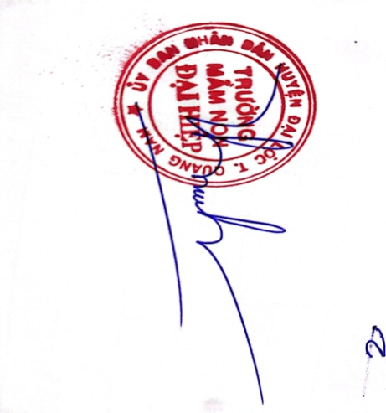  Xác nhận và đề nghị của  cơ quan, đơn vị tác giả công tác | Đại Hiệp, ngày 07 tháng 10 năm 2024  Người nộp đơn    Phan Thị Hướng
Nguyễn Thị Thương

- Hồ sơ kèm theo (Bản mô tả nội dung sáng kiến có thể minh họa bằng các
bản vẽ, thiết kế, sơ đồ, ảnh chụp mẫu sản phẩm...)
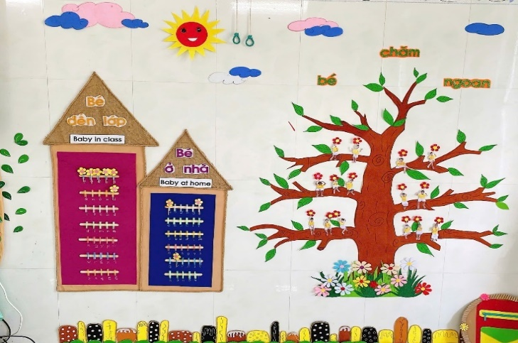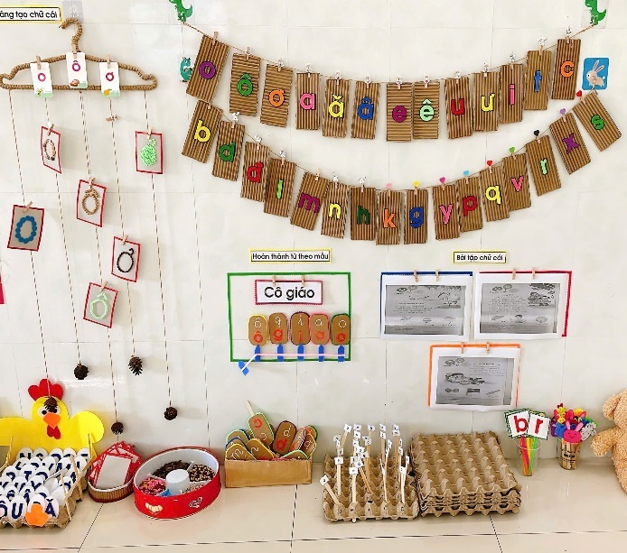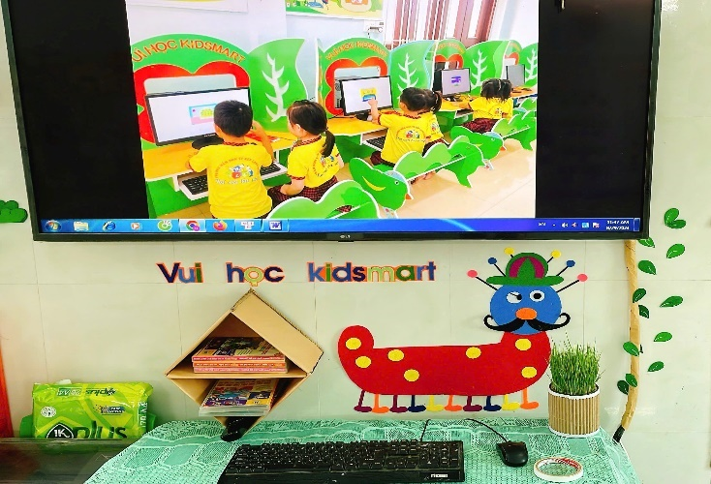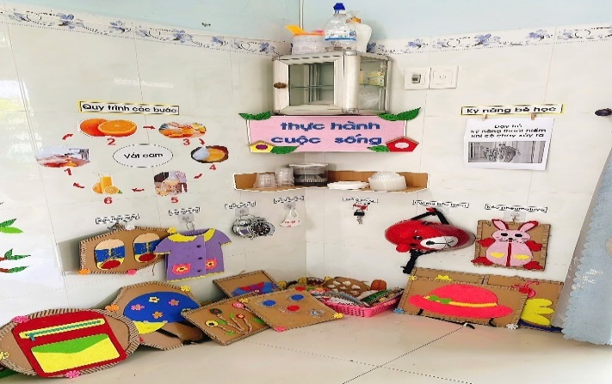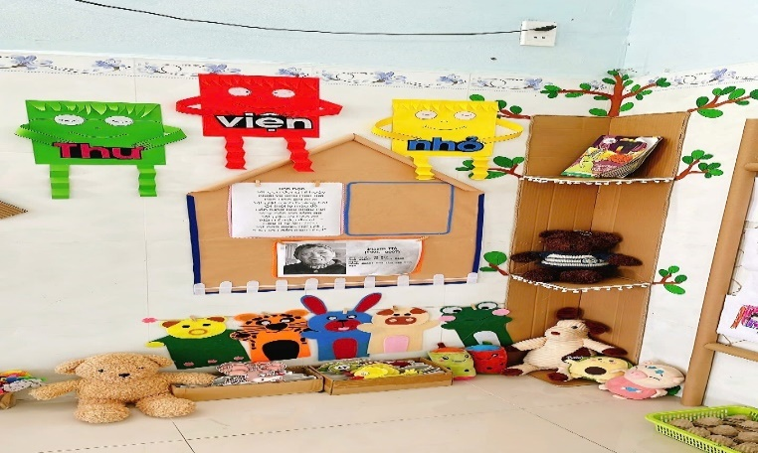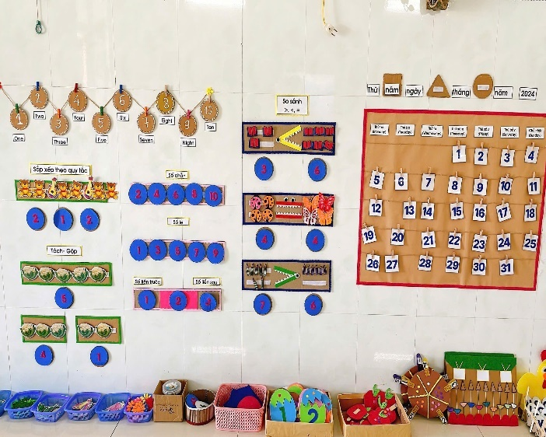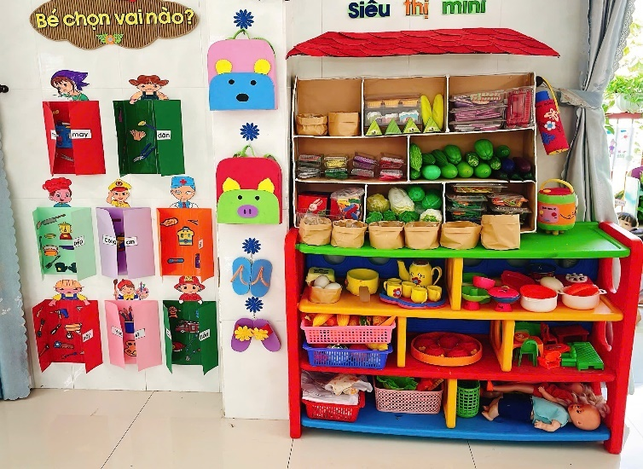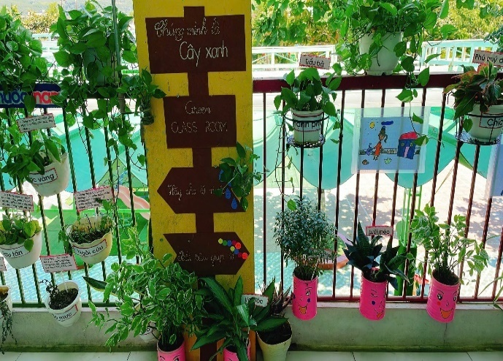
Hình ảnh môi trường lớp học

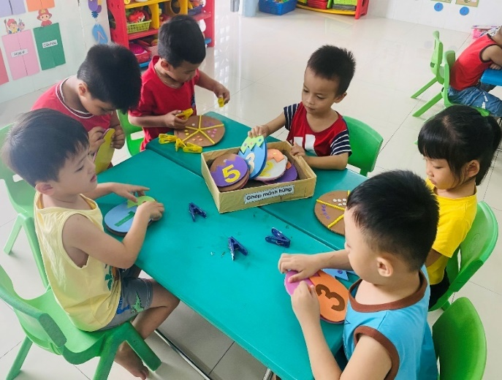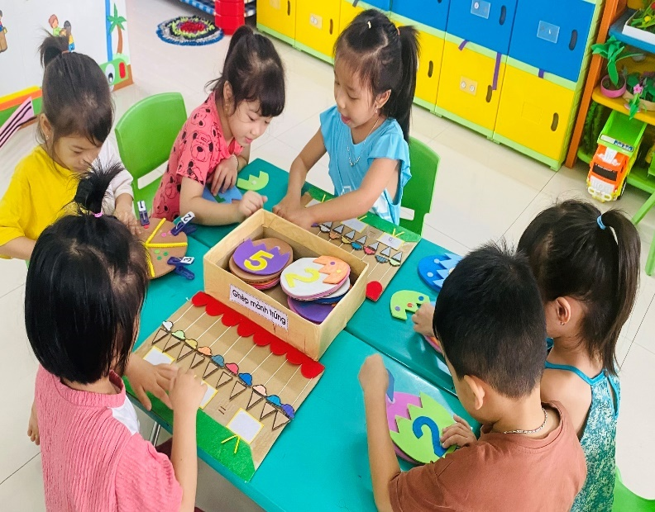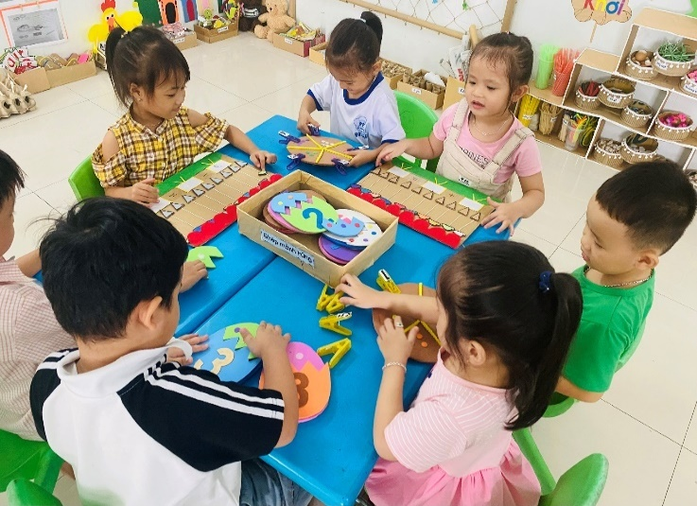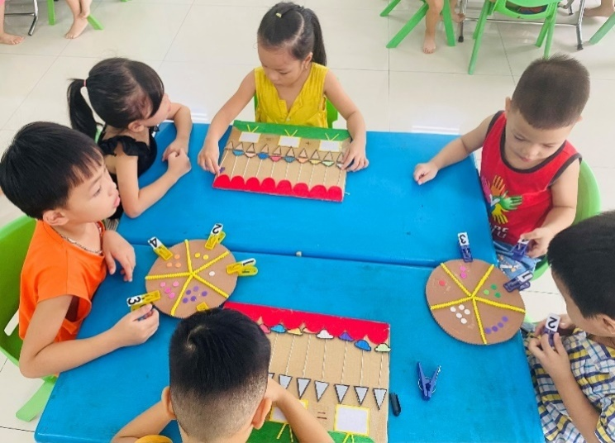

Hình ảnh bé làm quen với toán

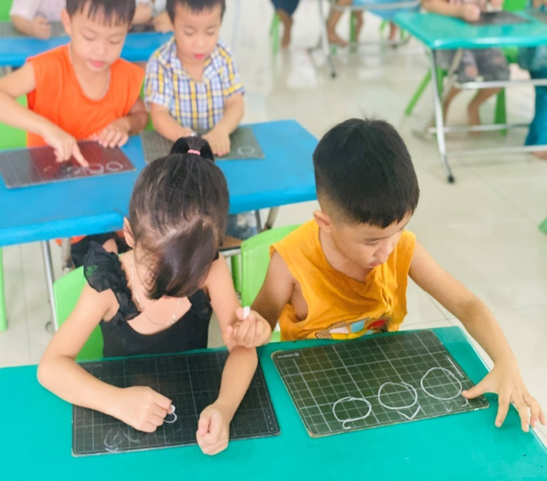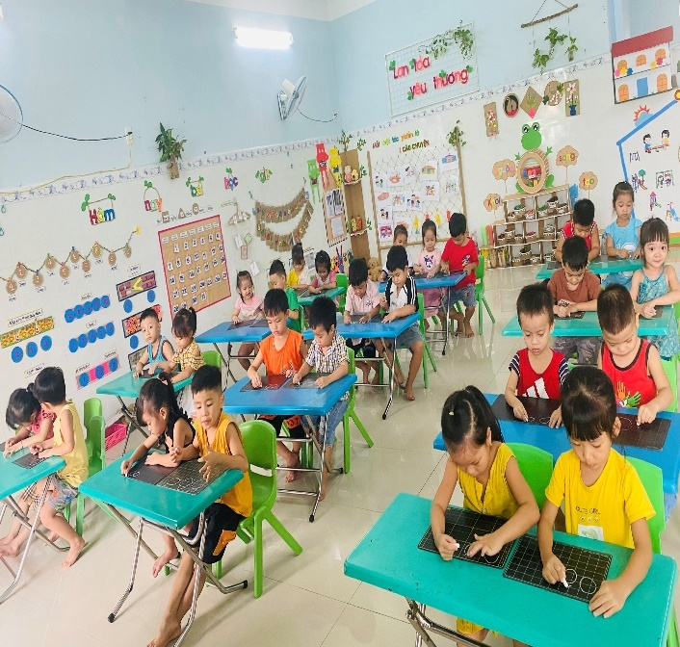
Hình ảnh bé làm quen với chữ viết
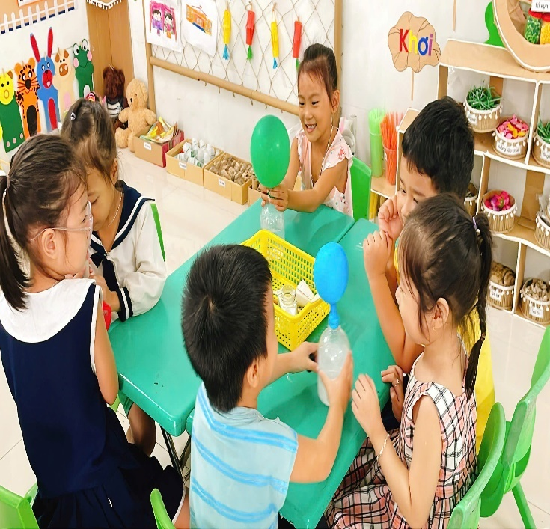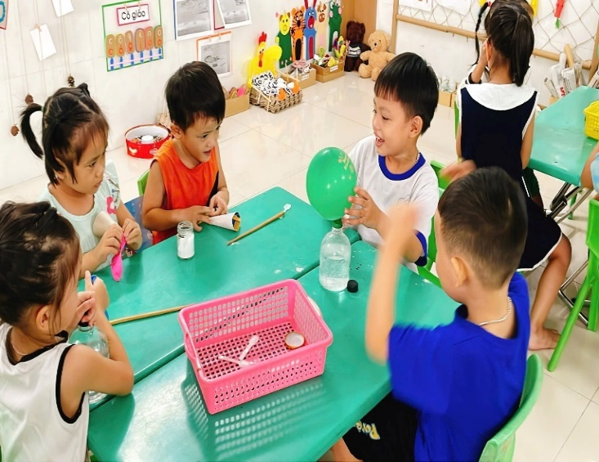

Hình ảnh hoạt động làm việc nhóm

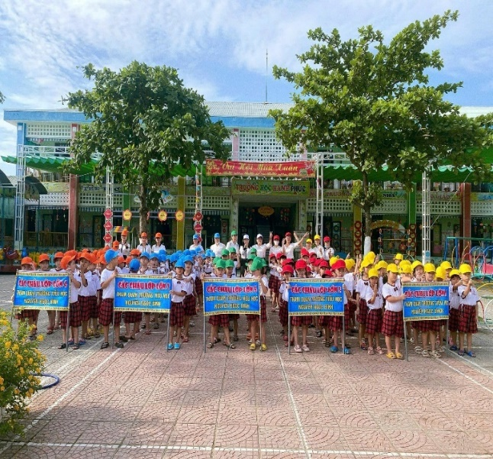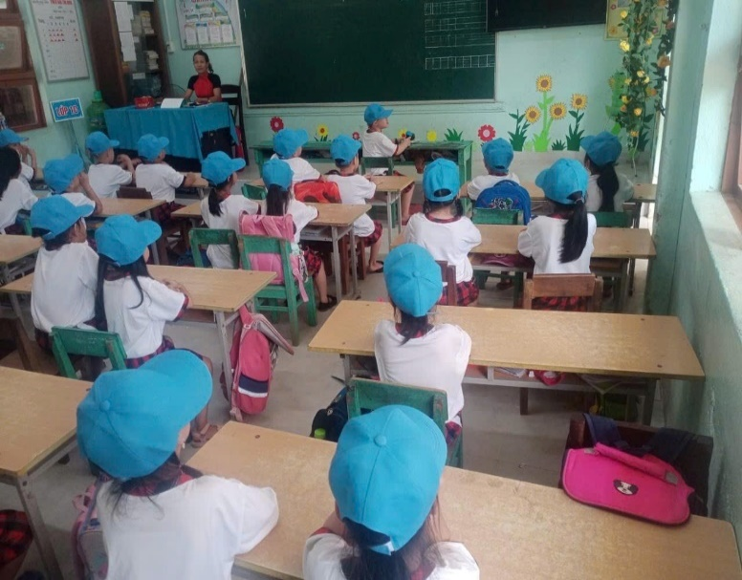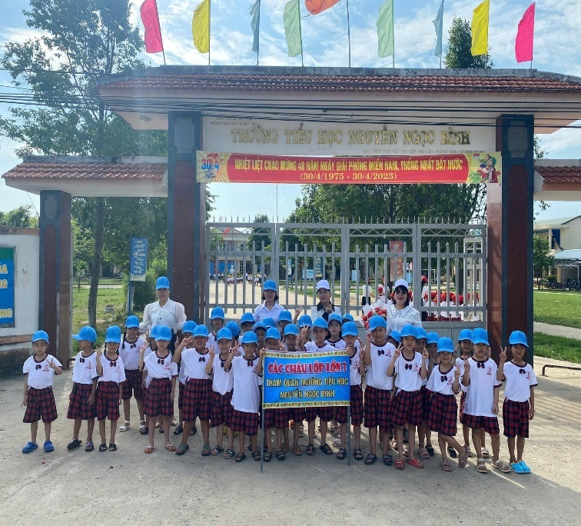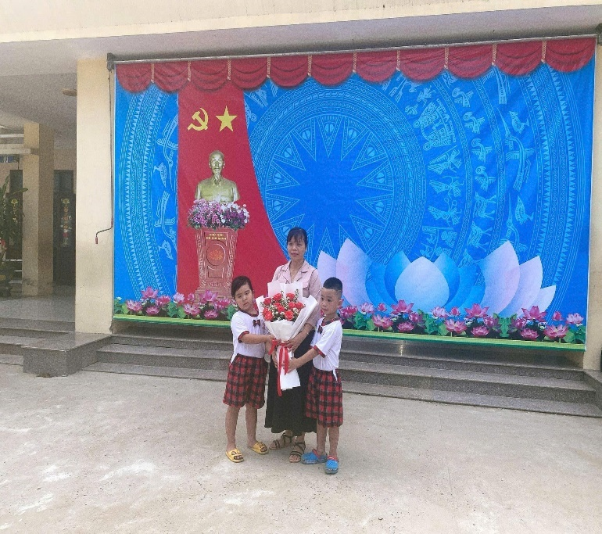

Hình ảnh bé tham quan trường tiểu học

MỤC LỤC
Trang
ĐƠN YÊU CẦU CÔNG NHẬN SÁNG KIẾN .....1
1. Tên sáng kiến 2
2. Mô tả bản chất của sáng kiến 2
3. Các giải pháp thực hiện, các bước thực hiện 3
Giải pháp 1: Tạo môi trường cho trẻ làm quen với việc đọc, viết 3
Giải pháp 2: Giúp trẻ chuẩn bị tâm thế sẵn sàng vào lớp 1 thông qua các hoạt động tại trường mầm non......................................................................................6
Giải pháp 3: Giúp trẻ chuẩn bị tốt các kĩ năng cần thiết để chuẩn bị cho trẻ vào lớp 1 cũng như cho trẻ làm quen với việc đọc, viết...............................................9
Giải pháp 4:Tuyên truyền, phối hợp với phụ phuynh trong việc chuẩn bị tâm thế cho bé sẵn sàng vào lớp1..............................................................................13
4.Phân tích tình trạng của giải pháp đã biết (nếu là giải pháp cải tiến giải pháp đã biết trước đó tại cơ sở)....................................................................................15
5. Nội dung đã cải tiến sáng tạo để khắc phục nhược điểm của biện pháp đã biết.......................................................................................................................16
6. Khảnăng áp dụng củasáng kiến.....................................................................17
7. Đánhgiálợiíchthuđượchoặcdựkiếncóthểthuđượcdoápdụngsáng kiến theo ý kiến của tác giả và theo ý kiến của tổ chức, cá nhân đã tham gia áp dụng sáng kiến lần đầu, kể cả áp dụng thử...................................................................17
8. Các điều kiện cần thiết để áp dụng sáng kiến.................................................18
9.Danh sách những thành viên đã tham gia áp dụng thử hoặc áp dụng sáng kiến lần đầu.................................................................................................................19
10. Hồ sơ kèm theo..............................................................................................20

